中 国 海 洋 大 学 命 题 专 用 纸
2006学年第 1 学期 试题名称 ： 数字信号处理 A 共 1 页 第 1 页
专业年级： 学号 姓名 授课教师名 高大治 分数

1. 假设离散系统的单位取样响应为h(n), 输入为x(n), 输出为y(n), 请写出下面四种系统应该满足的数学条件： a. 线性系统 b. 时不变系统 c. 因果系统 d. 稳定系统。（10分）

2．已知 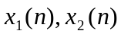，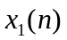=[1，2，3，1] ，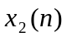=[1，1，1，1，1]，且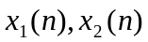都是以零为起始点。试求：线性卷积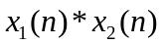，相关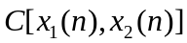和圆卷积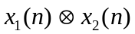并画出柱状图。（15分）

3、求下列序列的逆Z变换：（10分）
(1) 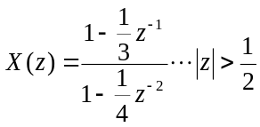 (2) 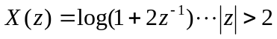 (提示：泰勒展开)

4、求矩形脉冲序列 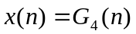的8点DFT的解析表达式及幅度谱。（10分）
5、谈谈序列的傅立叶变换(DTFT)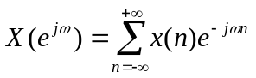和序列的离散傅立叶变换（DFT）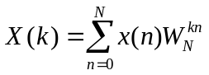的区别是什么？并用公式证明你的观点。（10分）
6、设x(t)的最高频率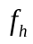 不超过3Hz, 现用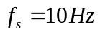对x(t)取样250点，得到x(n)
(1) 对x(n)做DFT时，所能得到的最大分辨率。（5分）
（2） 如果信号由三个正弦信号组成，频率为：f₁=2Hz f₂=2.02Hz f₃=2.07Hz
即 求 x(n)的DFT X(k) 的简图。(5分)

7、已知某因果离散系统由下述差分方程表示：
y(n)+4y(n-1)=x(n)
- 求系统的单位取样响应 h(n) (5分)
- 求系统频响表达式，并画出幅频响应图。（10分）

8、设x(n)为长64点的序列，试计算对x(n)作64点DFT和FFT分别需要的运算量， 并求FFT比DFT运算量提高了多少倍。（提示：分别计算复数乘和复数加的运算量）（10分）

9、给出IIR和FIR滤波器设计的典型方法及设计思路，并比较IIR滤波器和FIR滤波器的特点。（10分）

授课教师 |  | 命题教师或命题负责人  签 字 |  | 院系负责人  签 字 | 年 月 日

